**Мир профессий…**

Дети групп старшего дошкольного возраста «Пчелки» и «Елочки» вновь пришли на встречу со студентами и преподавателями Иркутского колледжа экономики, сервиса и туризма. На этот раз им предстояло знакомство с профессиями «Секретарь», «Архивариус».

В доступной форме, с использованием презентации, студенты познакомили детей с рабочим местом секретаря и атрибутами, необходимыми для работы.

При знакомстве с профессией «Архивариус» дети сделали вывод, что «Архив» похож на «Библиотеку», а архивариуса они сравнили с доктором, так как он был в белом халате, в маске и перчатках. Детям объяснили, с какими документами работают в архиве и почему так одеты работники архива.

Посмотрев слайды с древними рисунками и древней письменностью, дети сами сделали вывод, что древние люди выполняли первые рисунки на камнях.

Студенты показали детям древний свиток: это была искусственно состаренная бумага с печатями, гербами и записями.

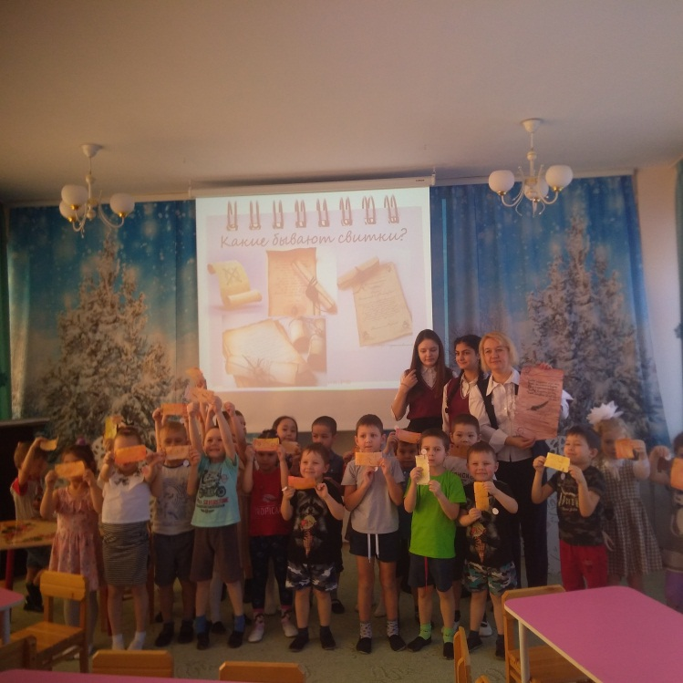

В конце встречи каждый ребенок получил свой небольшой свиток, который они по своему желанию разрисовали: написали свое имя, нарисовали рисунки, какие захотели, на печати поставили первую букву своего имени.

Перед встречей, в группе дети смогли назвать все профессии, с которыми их уже знакомили . Это говорит о том, что встречи со студентами – представителями разных профессий детям интересны.